АДМИНИСТРАЦИЯ ЛЕНИНГРАДСКОЙ ОБЛАСТИ
КОМИТЕТ ПО КУЛЬТУРЕ ЛЕНИНГРАДСКОЙ ОБЛАСТИ

ПРИКАЗ

«___»____________2018 г. №_______________

г. Санкт-Петербург

Об установлении границ территории объекта культурного наследия регионального значения «Ансамбль церквей Климента с колокольней и Спаса Нерукотворного, XVIII в.», местонахождение: Ленинградская область, Волховский муниципальный район, МО Новоладожское городское поселение, г. Новая Ладога, проспект Карла Маркса, д. 41 А

В соответствии со ст. ст. 3.1, 9.2, 33 Федерального закона от 25 июня 2002 года № 73-ФЗ «Об объектах культурного наследия (памятниках истории и культуры) народов Российской Федерации», ст. 4 областного закона Ленинградской области от 25 декабря 2015 года № 140-оз «О государственной охране, сохранении, использовании и популяризации объектов культурного наследия (памятников истории и культуры) народов Российской Федерации, расположенных на территории Ленинградской области», п. 2.2.2. Положения о комитете по культуре Ленинградской области, утвержденного постановлением Правительства Ленинградской области от 24 октября 2017 года № 431

п р и к а з ы в а ю:

- Установить границы территории объекта культурного наследия регионального значения, поставленного на государственную охрану Постановлением СМ РСФСР от 30 августа 1960 года № 1327-2, «Ансамбль церквей Климента с колокольней и Спаса Нерукотворного, XVIII в.», местонахождение: Ленинградская область, Волховский муниципальный район, МО Новоладожское городское поселение, г. Новая Ладога, проспект Карла Маркса, д. 41 А, согласно приложению к настоящему приказу.
- Отделу по осуществлению полномочий Ленинградской области в сфере объектов культурного наследия департамента государственной охраны, сохранения и использования объектов культурного наследия комитета по культуре Ленинградской области обеспечить:
внесение сведений о границах территории объекта культурного наследия регионального значения «Ансамбль церквей Климента с колокольней и Спаса Нерукотворного, XVIII в.», в Единый государственный реестр объектов культурного наследия (памятников истории и культуры) народов Российской Федерации;
направить в территориальный орган федерального органа исполнительной власти, уполномоченного Правительством Российской Федерации на осуществление государственного кадастрового учета, государственной регистрации прав, ведение Единого государственного реестра недвижимости и предоставление сведений, содержащихся в Едином государственном реестре недвижимости, копию настоящего приказа для внесения сведений о границах территории объекта культурного наследия регионального значения «Ансамбль церквей Климента с колокольней и Спаса Нерукотворного, XVIII в.», расположенного по адресу (местонахождение): Ленинградская область, Волховский муниципальный район, МО Новоладожское городское поселение, г. Новая Ладога, проспект Карла Маркса, д. 41 А, в Единый государственный реестр недвижимости в соответствии с Федеральным законом от 13 июля 2015 года № 218-ФЗ «О государственной регистрации недвижимости».
- Отделу взаимодействия с муниципальными образованиями, информатизации и организационной работы комитета по культуре Ленинградской области обеспечить размещение настоящего приказа на сайте комитета по культуре Ленинградской области в информационно-телекоммуникационной сети «Интернет».
- Контроль за исполнением настоящего приказа возложить на заместителя начальника департамента государственной охраны, сохранения и использования объектов культурного наследия комитета по культуре Ленинградской области.
- Настоящий приказ вступает в силу со дня его официального опубликования.

Председатель комитета Е.В. Чайковский

Приложение
к приказу комитета по культуре
Ленинградской области
от «__» ________ 2018 г. № ____

План границ территории объекта культурного наследия регионального значения ««Ансамбль церквей Климента с колокольней и Спаса Нерукотворного, XVIII в.», местонахождение: Ленинградская область, Волховский муниципальный район, МО Новоладожское городское поселение, г. Новая Ладога, проспект Карла Маркса, д. 41 А

- Схема поворотных точек границ территории объекта культурного наследия
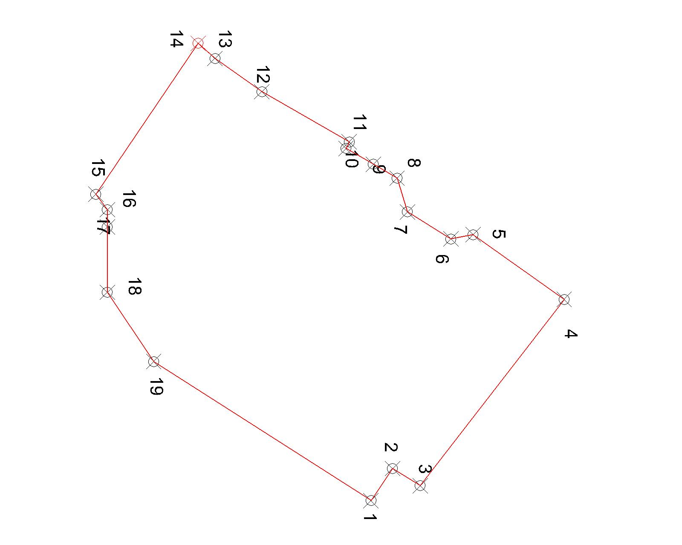

- Описание границ и координаты поворотных точек границ территории объекта культурного наследия, МСК -47 зона 1

Точки | X | Y
1 | 1493123.4919 | 463346.074
2 | 1493117.3347 | 463350.206
3 | 1493120.6453 | 463355.5124
4 | 1493084.9271 | 463383.0702
5 | 1493072.5241 | 463365.6358
6 | 1493073.3179 | 463361.4024
7 | 1493068.1585 | 463353.068
8 | 1493061.6761 | 463351.0836
9 | 1493059.0303 | 463346.5274
10 | 1493055.9875 | 463341.2874
11 | 1493054.7175 | 463341.9224
12 | 1493045.1131 | 463325.1742
13 | 1493038.7631 | 463316.2048
14 | 1493035.8539 | 463312.9934
15 | 1493064.7511 | 463293.3958
16 | 1493067.7147 | 463295.616
17 | 1493071.0547 | 463295.616
18 | 1493083.5647 | 463295.616
19 | 1493096.8347 | 463304.476

От точки 1 к точке 2 – на северо-запад, перпендикулярно ул. Карла Маркса
От точки 2 к точке 3 – на северо-восток, параллельно ул. Карла Маркса
От точки 3 к точке 4 – на северо-запад, перпендикулярно ул. Карла Маркса
От точки 4 к точке 5 – на юго-запад, параллельно ул. Карла Маркса
От точки 5 к точке 6 – на юг, под углом к ул. Карла Маркса
От точки 6 к точке 7 – на юго-запад, параллельно ул. Карла Маркса
От точки 7 к точке 8 – на запад, под углом к ул. Карла Маркса
От точки 8 к точке 9 – на северо-запад, перпендикулярно ул. Карла Маркса
От точки 9 к точке 10 – на юго-запад, параллельно ул. Карла Маркса
От точки 10 к точке 11 – на юго-запад, параллельно ул. Карла Маркса
От точки 11 к точке 12 – на юго-запад, параллельно ул. Карла Маркса
От точки 12 к точке 13 – на юго-запад, параллельно ул. Карла Маркса
От точки 13 к точке 14 – на юго-запад, параллельно ул. Карла Маркса
От точки 14 к точке 15 – на юго-восток, перпендикулярно ул. Карла Маркса
От точки 15 к точке 16 – на северо-восток, под углом к ул. Карла Маркса
От точки 16 к точке 17 – на восток, под углом к ул. Карла Маркса
От точки 17 к точке 18 – на восток, под углом к ул. Карла Маркса
От точки 18 к точке 19 – на северо-восток, под углом к ул. Карла Маркса

- Режим использования территории объекта культурного наследия

Режим использования земельного участка в границах территории объекта культурного наследия предусматривает сохранение объекта культурного наследия – проведение работ, направленных на обеспечение физической сохранности объекта культурного наследия, а так же выполнение требований Федерального закона от 25.06.2002 № 73-ФЗ «Об объектах культурного наследия (памятниках истории и культуры) народов Российской Федерации в части установленных ограничений к осуществлению хозяйственной деятельности в границах территории объекта культурного наследия.
На территории памятника запрещается:
- строительство объектов капитального строительства и увеличение объемно-пространственных характеристик существующих на территории памятника объектов капитального строительства;
- проведение земляных, мелиоративных и иных работ, за исключением работ по сохранению объекта культурного наследия или его отдельных элементов, сохранению градостроительной или природной среды объекта культурного наследия;
На территории памятника разрешается:
- ведение хозяйственной деятельности, не противоречащей требованиям обеспечения сохранности объекта культурного наследия в современных условиях;
Запрещается использовать территории объекта культурного наследия:
- под склады и объекты производства взрывчатых и огнеопасных материалов, предметов и веществ, загрязняющих интерьер объекта культурного наследия, его фасад, территорию и водные объекты и (или) имеющие вредные парогазообразные и иные выделения;
- под объекты производства, имеющие оборудование, оказывающее динамическое и вибрационное воздействие на конструкции объекта культурного наследия, независимо от мощности данного оборудования;
- под объекты производства и лаборатории, связанные с неблагоприятным для объекта культурного наследия температурно-влажностным режимом и применением химически активных веществ.

Подготовлено:
Консультантом отдела по осуществлению полномочий Ленинградской области в сфере объектов культурного наследия департамента государственной охраны, сохранения и использования объектов культурного наследия комитета по культуре Ленинградской области

_________________М.Я. Щербаковой

Согласовано:
Начальник департамента государственной охраны, сохранения и использования объектов культурного наследия комитета по культуре Ленинградской области

__________________А.Н. Карлов

Заместитель начальника департамента государственной охраны, сохранения и использования объектов культурного наследия комитета по культуре Ленинградской области

__________________ Г.Е. Лазарева

Начальник отдела по осуществлению полномочий Ленинградской области в сфере объектов культурного наследия департамента государственной охраны, сохранения и использования объектов культурного наследия комитета по культуре Ленинградской области

_____________________ С.А. Волкова

Начальник сектора правового обеспечения департамента государственной охраны, сохранения и использования объектов культурного наследия комитета по культуре Ленинградской области
_____________________О.А. Лавриненко
Ознакомлен:
Заместитель начальника департамента государственной охраны, сохранения и использования объектов культурного наследия комитета по культуре Ленинградской области

__________________ Г.Е. Лазарева

Начальник отдела по осуществлению полномочий Ленинградской области в сфере объектов культурного наследия департамента государственной охраны, сохранения и использования объектов культурного наследия комитета по культуре Ленинградской области

__________________С.А. Волкова

Начальник отдела взаимодействия с муниципальными образованиями, информатизации и организационной работы комитета по культуре Ленинградской области

__________________Т.П. Павлова

Консультант отдела по осуществлению полномочий Ленинградской области в сфере объектов культурного наследия департамента государственной охраны, сохранения и использования объектов культурного наследия комитета по культуре Ленинградской области

_________________М.Я. Щербакова

